Confidencialidade e Integridade Aplicadas ao Sistema Fast Ariam

1. Objetivo do Projeto e Justificativa dos Pilares Escolhidos

Este relatório documenta a arquitetura, a fundamentação científica, a implementação prática e as evidências de verificação dos mecanismos de segurança da informação desenvolvidos no sistema Fast Ariam. O objetivo do trabalho é demonstrar, em um cenário operacional real, a atuação integrada de dois pilares fundamentais da cibersegurança na proteção do ciclo de vida de Ordens de Serviço (OS) de manutenção de gôndolas e equipamentos comerciais de refrigeração.
Antes da implantação do sistema, a operação da empresa dependia de controles manuais para acompanhar deslocamentos, quilometragem, evidências fotográficas, peças aplicadas e custos de atendimento em campo. O Fast Ariam centraliza esse fluxo em três camadas integradas: um painel administrativo web (React 18, Vite e TypeScript), um aplicativo móvel Android com operação offline-first (Expo 54 e React Native 0.81) e uma API central (FastAPI 0.121 e SQLAlchemy 2.0) que intermedeia todo o acesso ao banco de dados PostgreSQL e ao armazenamento de arquivos no Supabase.

1.1 Cifra Simétrica (Confidencialidade)

Cada Ordem de Serviço concentra dados pessoais e bancários sensíveis cuja exposição viola a Lei Geral de Proteção de Dados (LGPD, Lei nº 13.709/2018). No cadastro de técnicos (técnico), o sistema armazena CPF, CNPJ, telefone e dados financeiros obrigatórios para repasse (banco, agência, conta corrente e chave PIX). Na execução da visita em campo, o técnico coleta o CPF e a imagem da assinatura manuscrita do representante do cliente, além do nome de quem assina. No cadastro de clientes, o nome e o telefone do contato principal também são dados de pessoa física e, por isso, recebem a mesma proteção, enquanto os dados comerciais da empresa cliente (pessoa jurídica) permanecem em claro.
A adoção de cifra simétrica na própria camada de aplicação garante que, mesmo diante de um comprometimento direto do banco de dados PostgreSQL, de vazamento de backups ou de acesso indevido ao sistema de arquivos/bucket, os dados sensíveis permaneçam indecifráveis sem a chave secreta mantida apenas no ambiente do servidor da API, fora do banco e do repositório .

1.2 Hash Criptográfico (Integridade)

A Ordem de Serviço constitui simultaneamente a prova técnica do atendimento perante o cliente e a base de apuração financeira interna do serviço (cálculo de primeira hora, horas adicionais, quilometragem de ida e volta, materiais empregados, pedágio e frete, congelados na tabela custo_os). Pela regra de negócio do sistema, o atendimento só pode ser iniciado após o registro da foto do defeito de cada equipamento vinculado à OS e só pode ser encerrado após o registro do conserto salvo e da foto do conserto em alta resolução.
Como o aplicativo do técnico opera em modo offline-first por até 24 horas em locais sem cobertura de rede móvel, enfileirando eventos e arquivos no aparelho para sincronização posterior (/api/sync/arquivos e /api/sync/eventos), é indispensável comprovar criptograficamente duas propriedades: primeiro, que toda foto, comprovante ou assinatura recebida pela API corresponde exatamente aos bytes capturados em campo, segundo, que nenhum dado da visita ou evidência fotográfica foi adulterado diretamente no banco ou no repositório de arquivos após a coleta da assinatura do cliente.

2. Fundamentação Teórica e Referências Científicas

2.1 Cifragem Simétrica Autenticada (AES-256-GCM)

O Advanced Encryption Standard (AES), padronizado pelo NIST FIPS 197 (2001), é uma cifra de bloco simétrica baseada na rede de substituição-permutação Rijndael, operando sobre blocos de 128 bits com chaves de 128, 192 ou 256 bits. Na configuração AES-256, cada bloco de entrada passa por 14 rodadas de transformação compostas pelas operações SubBytes, ShiftRows, MixColumns e AddRoundKey derivadas da chave de 256 bits (32 bytes).
Para cifrar mensagens de comprimento variável e assegurar simultaneamente confidencialidade e autenticidade, o projeto adota o modo Galois/Counter Mode (GCM), especificado na norma NIST SP 800-38D (2007). O modo GCM pertence à classe de algoritmos Authenticated Encryption with Associated Data (AEAD) e combina dois mecanismos internos:
- Modo Contador (CTR) para confidencialidade: um vetor de inicialização exclusivo (nonce) de 96 bits (12 bytes) é concatenado a um contador de 32 bits incrementado a cada bloco. O fluxo de chaves gerado pela cifra AES sobre os contadores é combinado via operação lógica XOR com o texto em claro (P) para produzir o texto cifrado (C).
- Hash Universal de Galois (GHASH) para integridade e autenticidade: uma função polinomial avaliada sobre o corpo finito GF(2¹²⁸) autentica tanto o texto cifrado (C) quanto os Dados Autenticados Adicionais (AAD — metadados de contexto não cifrados), produzindo uma tag de autenticação de 128 bits (16 bytes). Na decifragem, se qualquer bit do nonce, do texto cifrado, do AAD ou da tag divergir, a verificação da tag falha imediatamente e nenhum byte em claro é retornado.

2.2 Funções de Hash Criptográfico (SHA-256) e Código HMAC

Uma função de hash criptográfico H mapeia uma entrada de tamanho arbitrário para um resumo de comprimento fixo. O algoritmo SHA-256, integrante da família SHA-2 definida pelo NIST FIPS 180-4 (2015), processa a mensagem em blocos de 512 bits por meio de uma função de compressão de 64 rodadas e produz um resumo de 256 bits (32 bytes ou 64 caracteres hexadecimais). Sua segurança repousa sobre três propriedades fundamentais: resistência à pré-imagem (dado h, é computacionalmente inviável encontrar m tal que H(m) = h), resistência à segunda pré-imagem e resistência à colisão (inviabilidade de encontrar m₁ ≠ m₂ com H(m₁) = H(m₂)).
Enquanto o SHA-256 isolado detecta corrupção em trânsito ou armazenamento, ele não impede que um invasor com acesso ao meio substitua simultaneamente o dado e o próprio hash. Para proteger registros estruturados contra adulteração não autorizada, utiliza-se o Keyed-Hash Message Authentication Code (HMAC), padronizado pelo NIST FIPS 198-1 (2008) e pela RFC 2104 (1997) (Figura 1):

Figura 1 - Definição formal do cálculo de HMAC segundo a RFC 2104
Fonte: Elaborado pelos autores.
Na expressão acima, K' é a chave secreta ajustada ao tamanho do bloco da função hash, ipad (0x36 repetido) e opad (0x5c repetido) são constantes de preenchimento interno e externo, e ‖ denota concatenação. Sem o conhecimento da chave K, é computacionalmente inviável forjar um HMAC válido para um registro alterado. Além disso, a verificação de igualdade entre dois resumos deve ser executada em tempo constante para impedir ataques de canal lateral baseados em tempo de resposta, conforme preconizado pela RFC 2104 (1997).

2.3 Hashing Adaptativo de Senhas e Segurança de Transporte

Funções rápidas como SHA-256 são inadequadas para armazenamento direto de senhas, pois GPUs modernas calculam bilhões de hashes por segundo. O esquema bcrypt, proposto por Provos & Mazières (1999) no USENIX, baseia-se no algoritmo de agendamento de chaves caro Eksblowfish (Expensive Key Schedule Blowfish). Ele incorpora um salt aleatório de 128 bits por credencial (neutralizando tabelas arco-íris e garantindo hashes distintos para senhas idênticas) e um fator de trabalho configurável (2^(custo) iterações) que encarece ataques de força bruta.
No transporte em rede, o protocolo TLS 1.3 (RFC 8446, 2018) estabelece canais autenticados e confidenciais utilizando troca de chaves efêmera (ECDHE) com Forward Secrecy obrigatória e suítes exclusivamente AEAD (como TLS_AES_256_GCM_SHA384). Em navegadores web, o cabeçalho HSTS (RFC 6797, 2012) força conexões estritamente sobre HTTPS contra ataques de SSL stripping, enquanto na camada de banco de dados o parâmetro sslmode=verify-full (PostgreSQL Global Development Group, 2026) valida tanto a cadeia da Autoridade Certificadora (CA) quanto a identidade do host do servidor PostgreSQL.

3. Arquitetura de Segurança e Fluxo de Dados
A arquitetura do Fast Ariam adota o princípio de defesa em profundidade: os aplicativos clientes (painel web e app Android) jamais acessam o banco de dados ou o bucket do Supabase diretamente. Toda comunicação passa pela API FastAPI, onde residem as chaves criptográficas e o controle de acesso baseado em papéis (admin e técnico) e em propriedade do objeto (autorização por OS). A Tabela 1 sintetiza os controles aplicados em cada componente e canal de comunicação.
Tabela 1 - Síntese dos controles criptográficos aplicados por componente e canal de comunicação
Componente / Canal | Primitivas e Protocolos | Localização no Código | Proteção Garantida
App do Técnico  (Android) | SHA-256 na captura, AES no Android  Keystore, HTTPS estrito | frontend/src/offline/hash.ts (L18, Figura 2),  offline/acoes.ts (L91, L295, Figura 3),  utils/storage.ts (L20, Figura 4), app.config.ts (L20, Figura 5) | Calcula hash antes da fila offline, guarda JWT cifrado no Keystore, bloqueia HTTP em claro  (usesCleartextTraffic: false).
Painel Web  (Admin) | SHA-256 via Web  Crypto API, HTTPS + HSTS, leitura  autenticada via blob: | web/src/services/apiClient.ts (L40, Figura 6),  FotoSegura.tsx,  AssinaturaImagem | Calcula SHA-256 antes do upload, consome imagens e assinaturas enviando Bearer JWT sem expor URLs  públicas.
API Backend  (FastAPI) | AES-256-GCM, SHA-256, HMAC-SHA256, JWT HS256, bcrypt | backend/app/core/crypto.py,  core/security.py,  services/file_service.py,  services/integridade_service.py | Cifra campos sensíveis e assinaturas, confere hash de arquivos, gera e audita o selo de integridade da visita,  valida sessão ativa a cada requisição.
Canal API →  PostgreSQL | TLS 1.3  (TLS_AES_256_GCM_SHA384) com verify-full | backend/app/db/database.py (L17-46, Figura 7), certificado prod-ca-2021.crt | Cifra o tráfego SQL e  autentica o servidor  PostgreSQL contra ataques de interceptação (MITM).
Banco  PostgreSQL  (Supabase) | Valores enc1:...  (AES-GCM), índice cego HMAC, RLS ativo | models/tecnico.py  (L15-44, Figura 8),  models/visita.py (L62 e L65, Figuras 9 e 22), models/cliente.py (L15-16, Figura 29), services/sync_service.py (L74-114, Figura 30), migrações 0010 a 0012, 0013 (storage) e 0014 | Confidencialidade em  repouso de PII/dados  bancários, detecção de  adulteração pós-fechamento, bloqueio de acesso direto via anon/authenticated.
Storage Privado (Supabase) | Bucket privado  (public=false),  AES-256-GCM em  assinaturas (.enc), HTTPS | services/storage_service.py (L70-92, Figura 10),  services/arquivo_service.py (L16, Figura 11), migração 0013 | Proíbe sobrescrita (x-upsert:  false), impede listagem/leitura pública,  valida vínculo do arquivo com a OS contra IDOR.
Fonte: Elaborado pelos autores.
Figura 2 - Cálculo de resumo SHA-256 de arquivos no aplicativo móvel (frontend/src/offline/hash.ts, L18-22)
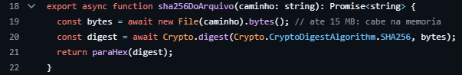
Fonte: Elaborado pelos autores.
Figura 3 - Geração do hash SHA-256 no momento da captura antes do enfileiramento offline (frontend/src/offline/acoes.ts, L91 e L295)
Fonte: Elaborado pelos autores.
Figura 4 - Armazenamento seguro do token JWT no Android Keystore via SecureStore (frontend/src/utils/storage.ts, L20)
Fonte: Elaborado pelos autores.
Figura 5 - Configuração de bloqueio de tráfego HTTP em texto claro no Android (frontend/app.config.ts, L20)
Fonte: Elaborado pelos autores.
Figura 6 - Cálculo de SHA-256 no navegador via Web Crypto API antes do upload (web/src/services/apiClient.ts, L40-48)
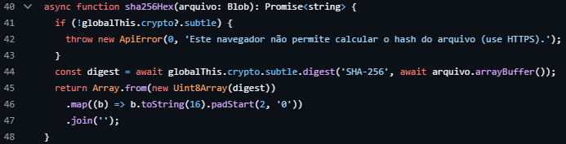
Fonte: Elaborado pelos autores.
Figura 7 - Validação de parâmetros de conexão TLS e certificado na conexão com o PostgreSQL (backend/app/db/database.py, L17-46)
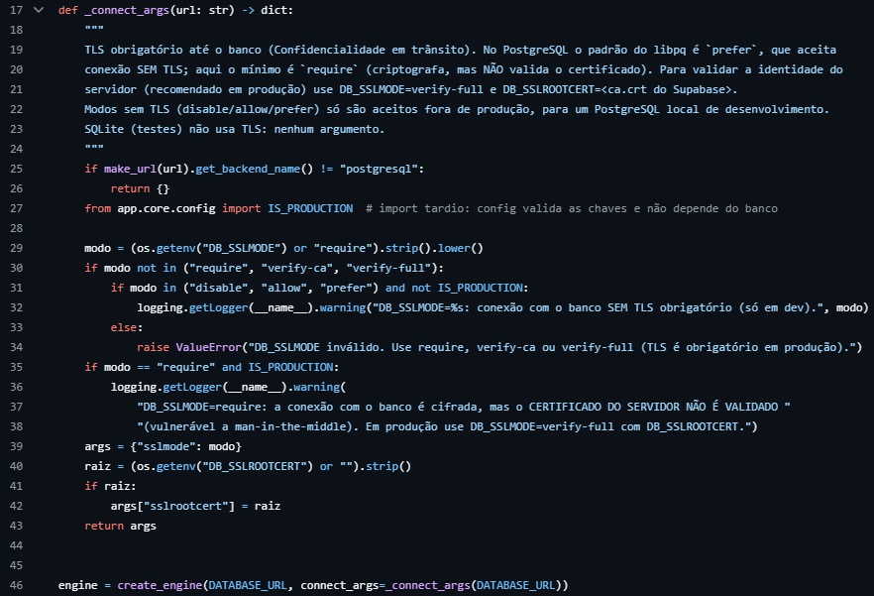
Fonte: Elaborado pelos autores.
Figura 8 - Mapeamento ORM de colunas cifradas e cálculo automático do índice cego de CNPJ (backend/app/models/tecnico.py, L15-44)
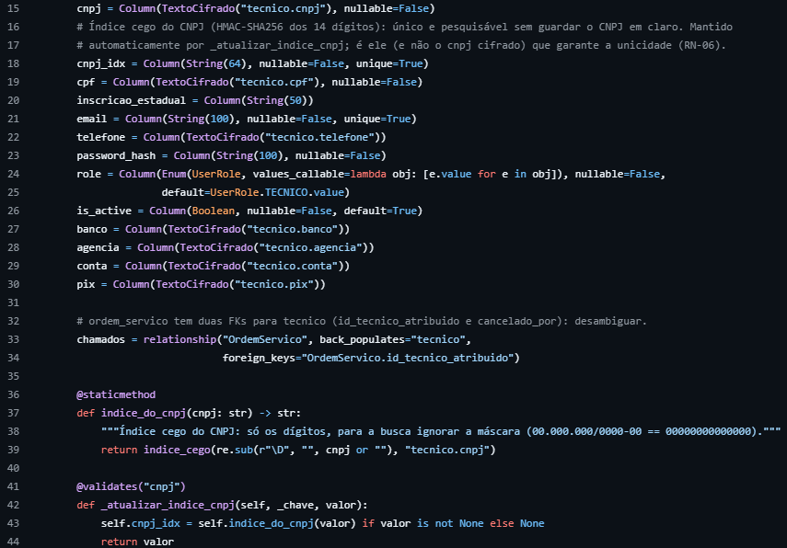
Fonte: Elaborado pelos autores.
Figura 9 - Coluna de documento do cliente cifrada em repouso na tabela de visitas (backend/app/models/visita.py, L65)
Fonte: Elaborado pelos autores.
Figura 10 - Upload sem sobrescrita (x-upsert: false) e leitura autenticada no bucket privado (backend/app/services/storage_service.py, L70-92)
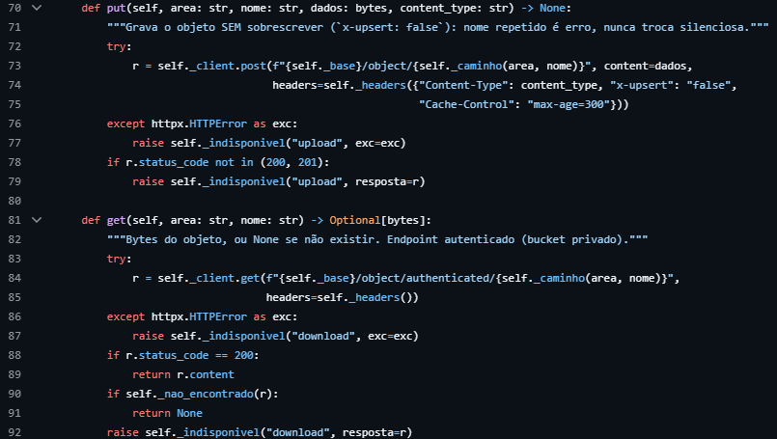
Fonte: Elaborado pelos autores.
Figura 11 - Verificação de vínculo do arquivo com a Ordem de Serviço contra ataques IDOR (backend/app/services/arquivo_service.py, L16-28)
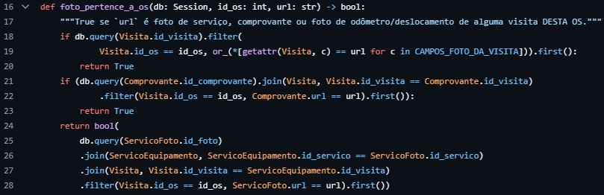
Fonte: Elaborado pelos autores.

3.1 Fluxo Ponta a Ponta no Cenário Prático

- Captura em Campo (Offline/Online): O técnico fotografa o defeito do equipamento, executa o conserto, fotografa o equipamento reparado e coleta o CPF e a assinatura do cliente na tela. No exato instante da captura de cada imagem ou assinatura, o aplicativo lê os bytes do arquivo, calcula o resumo SHA-256 (`sha256DoArquivo`) e o armazena na fila SQLite local (`outbox_arquivos.sha256`).
- Sincronização e Verificação de Entrada: Ao enviar o arquivo para a API (/api/sync/arquivos), o resumo ‘sha256’ acompanha o payload multipart. O servidor lê o stream até o limite de 15 MB, recalcula o SHA-256 sobre os bytes recebidos e compara ambos em tempo constante (“conferir_hash”). Se houver qualquer divergência de bit, o upload é rejeitado com HTTP 422 (“HASH_DIVERGENTE”) antes de tocar o armazenamento.
- Cifragem em Repouso: Ao finalizar o atendimento (/finalizar-atendimento), o CPF do cliente é cifrado com AES-256-GCM pelo tipo ‘TextoCifrado’ antes do ‘INSERT`/`UPDATE’ no PostgreSQL, enquanto os bytes da imagem da assinatura são cifrados com AES-256-GCM e enviados como objeto binário ‘.enc’ (application/octet-stream) para o bucket privado do Supabase Storage.
- Selagem da Visita: Na mesma transação de encerramento do atendimento, o serviço de integridade reúne todos os dados imutáveis da visita em um documento JSON canônico, calcula o selo ‘HMAC-SHA256’ e persiste o resultado tanto em ‘visita.selo_integridade’ quanto no registro de auditoria ‘log_acao’.
- Auditoria Administrativa: No painel web, o administrador visualiza a assinatura e as fotos por meio de rotas autenticadas (‘/assinatura’ e ‘/arquivos/conteudo’) e pode acionar a verificação criptográfica da OS (‘/api/chamados/{id}/verificar-integridade’), que recalcula o HMAC da visita e re-hasheia todos os arquivos no bucket privado contra os resumos SHA-256 originais.

4. Funcionamento Detalhado do Código e Gestão de Chaves

4.1 Segregação e Validação de Chaves Criptográficas

Seguindo as recomendações de gestão de chaves da norma NIST SP 800-57 Parte 1 Rev. 5 (2020), cada finalidade criptográfica utiliza uma chave simétrica independente (princípio de separação de uso de chaves). As chaves são geradas com 32 bytes (256 bits) de entropia provenientes do gerador pseudo aleatório criptograficamente seguro do sistema operacional (os.urandom(32)), codificadas em Base64 e injetadas via variáveis de ambiente (.env, ignorado pelo Git). No arquivo backend/app/core/config.py (linhas 30 a 124, Figura 12), a inicialização da aplicação executa validações estritas que abortam a subida do servidor caso qualquer chave esteja ausente, não possua exatamente 32 bytes decodificados ou seja repetida entre finalidades distintas (Tabela 2).
Figura 12 - Rotina completa de validação e segregação de chaves criptográficas na inicialização (backend/app/core/config.py, L29-124)
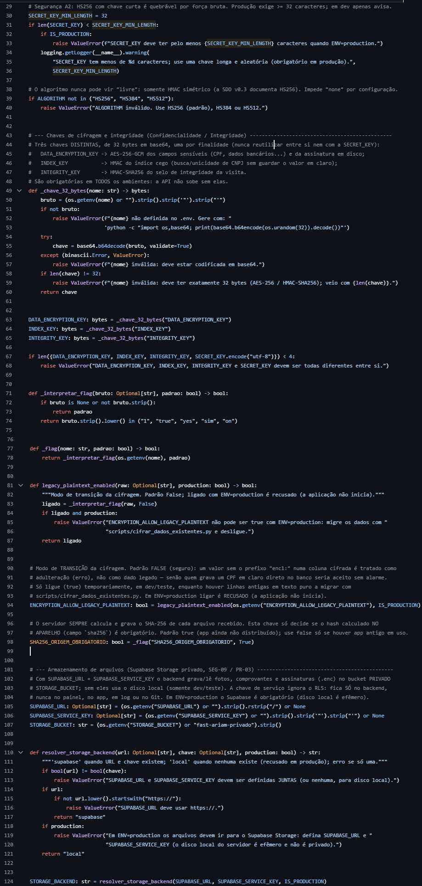
Fonte: Elaborado pelos autores.

Tabela 2 - Variáveis de ambiente criptográficas, formatos e validações na inicialização
Variável de Ambiente | Tamanho /  Formato | Finalidade Criptográfica | Validação no Startup (config.py)
SECRET_KEY | ≥ 32 caracteres (produção) | Assinatura HMAC-SHA256 dos tokens de sessão JWT (HS256) | Linhas 30-40 (Figura 13): restringe algoritmos a  HS256/384/512,  recusa chaves curtas em produção.
DATA_ENCRYPTION_KEY | 32 bytes exatos (Base64) | Cifra simétrica AES-256-GCM de colunas sensíveis e arquivos de assinatura | Linhas 67-68 (Figura 14): decodifica Base64, exige 32 bytes e proíbe igualdade com as demais chaves.
INDEX_KEY | 32 bytes exatos (Base64) | Cálculo do índice cego (HMAC-SHA256) para busca e unicidade de CNPJ | Linha 64 (Figura 15): exige 32 bytes e chave distinta de  DATA_ENCRYPTION_KEY e INTEGRITY_KEY.
INTEGRITY_KEY | 32 bytes exatos (Base64) | Cálculo e verificação do selo HMAC-SHA256 de integridade da visita | Linha 65 (Figura 16): exige 32 bytes e isolamento criptográfico completo.
SUPABASE_SERVICE_KEY | Chave  sb_secret_... | Autenticação do backend perante a API privada do Supabase  Storage | Linhas 110-124 (Figura 17):  obrigatória em produção junto com  SUPABASE_URL (exige https://).
Fonte: Elaborado pelos autores.

Figura 13 - Validação de comprimento mínimo da SECRET_KEY e restrição de algoritmos HMAC (backend/app/core/config.py, L30-40)
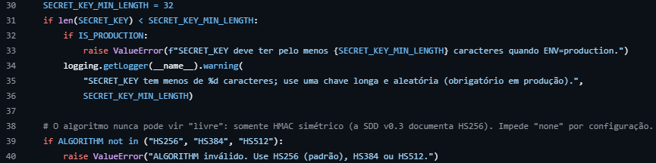
Fonte: Elaborado pelos autores.
Figura 14 - Decodificação Base64 e validação estrita de 32 bytes para DATA_ENCRYPTION_KEY (backend/app/core/config.py, L49-68)
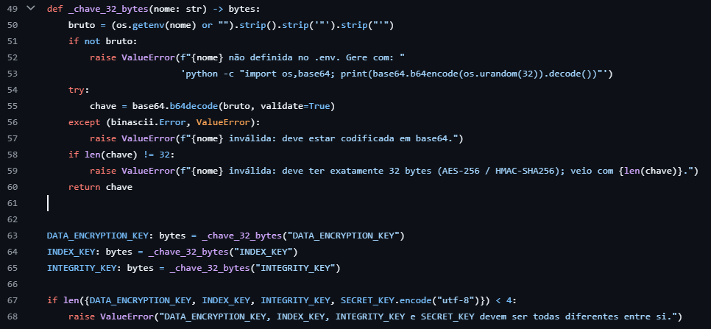
Fonte: Elaborado pelos autores.
Figura 15 - Carregamento e validação da chave INDEX_KEY para índice cego (backend/app/core/config.py, L64)
Fonte: Elaborado pelos autores.
Figura 16 - Carregamento e validação da chave INTEGRITY_KEY para selo da visita (backend/app/core/config.py, L65)
Fonte: Elaborado pelos autores.
Figura 17 - Resolução e obrigatoriedade do backend privado Supabase Storage em produção (backend/app/core/config.py, L110-124)
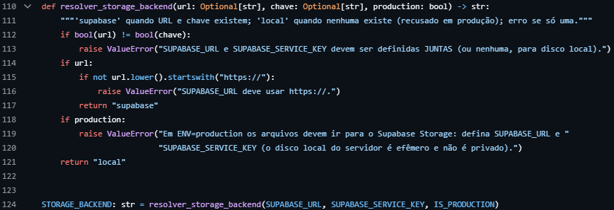
Fonte: Elaborado pelos autores.

4.2 Implementação do Pilar 1: Cifragem AES-256-GCM e Índice Cego

A implementação da cifra simétrica concentra-se no módulo backend/app/core/crypto.py, utilizando a primitiva AESGCM da biblioteca oficial PyCA cryptography (PyCA, 2026). Todo valor cifrado obedece à construção formal abaixo (Figura 18):
Figura 18 - Construção formal do valor cifrado versionado com AES-256-GCM
Fonte: Elaborado pelos autores.
O fluxo interno de cifragem e decifragem em crypto.py opera em quatro etapas determinísticas:
- Geração de Nonce e Vinculação de Contexto (AAD): Nas funções cifrar_bytes (Figura 19) e cifrar (Figura 19), cada operação invoca os.urandom(12) para gerar um nonce inédito de 96 bits. Os Dados Autenticados Adicionais (AAD) são formados pela string UTF-8 fast-ariam-v1|<tabela.coluna> (por exemplo, fast-ariam-v1|tecnico.cpf ou fast-ariam-v1|visita.documento_cliente). Isso vincula criptograficamente o texto cifrado à coluna de origem: se um atacante copiar o valor cifrado de uma coluna para outra, a decifragem falhará na verificação da tag GMAC.
Figura 19 - Funções cifrar_bytes e cifrar com geração de nonce de 96 bits e vinculação de AAD (backend/app/core/crypto.py, L43-46 e L58-59)
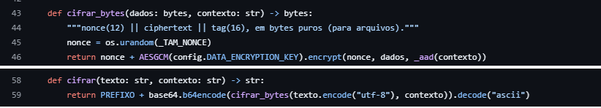
Fonte: Elaborado pelos autores.
- Empacotamento Versionado: O resultado de AESGCM(key).encrypt(nonce, dados, aad) (que já concatena o texto cifrado C e a tag de 128 bits) é precedido pelos 12 bytes do nonce, codificado em Base64 e prefixado com o identificador de versão enc1, viabilizando futura rotação de chaves (enc2) sem interrupção operacional.
- Abstração Transparente no ORM (TextoCifrado): A classe TextoCifrado(TypeDecorator) (crypto.py, Figura 20) intercepta automaticamente a escrita (process_bind_param) e a leitura (process_result_value) nas colunas mapeadas em models/tecnico.py (Figura 21), models/visita.py (Figura 22) e models/cliente.py (Figura 29). Na leitura, se a flag ENCRYPTION_ALLOW_LEGACY_PLAINTEXT estiver em seu padrão false (config.py, Figura 23, obrigatório em produção), qualquer valor no banco que não inicie com enc1: ou cuja tag falhe (InvalidTag) dispara imediatamente a exceção ErroDecifragem, impedindo que dados inseridos em claro diretamente no banco sejam aceitos silenciosamente.
Figura 20 - Tipo customizado TextoCifrado para cifragem e decifragem transparente no ORM (backend/app/core/crypto.py, L84-105)
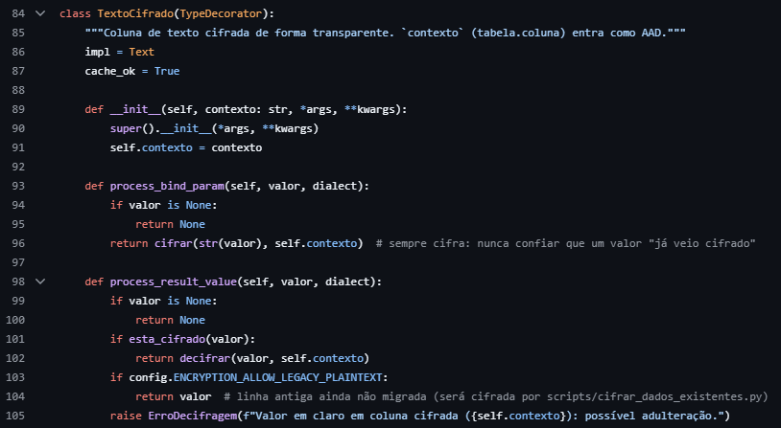
Fonte: Elaborado pelos autores.
Figura 21 - Aplicação do tipo TextoCifrado nos dados cadastrais e bancários do técnico (backend/app/models/tecnico.py, L15-30)
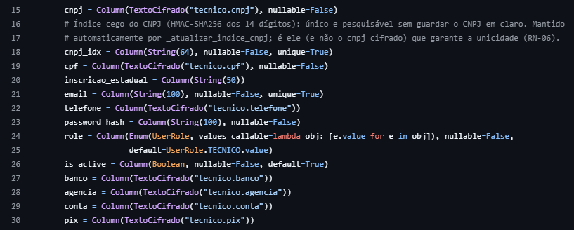
Fonte: Elaborado pelos autores.
Figura 22 - Aplicação do tipo TextoCifrado ao nome do signatário e ao CPF do cliente na visita (backend/app/models/visita.py, L60-65)
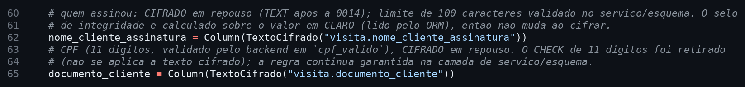
Fonte: Elaborado pelos autores.
Figura 23 - Bloqueio de leitura de dados legados em texto claro em ambiente de produção (backend/app/core/config.py, L81-87)
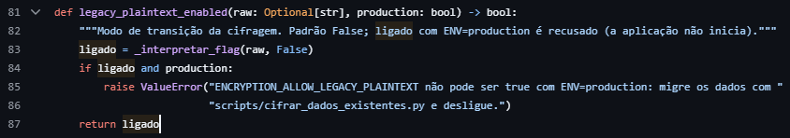
Fonte: Elaborado pelos autores.
- Índice Cego (Blind Indexing) para CNPJ: Como o AES-GCM utiliza nonce aleatório, cifrar duas vezes o mesmo CNPJ produz textos cifrados completamente distintos, impedindo cláusulas SQL UNIQUE ou buscas por igualdade. Para preservar a regra de negócio de unicidade de CNPJ sem expor o documento, o método Tecnico.indice_do_cnpj (models/tecnico.py, L37-39, Figura 25) normaliza o CNPJ para seus 14 dígitos e o repassa à função indice_cego (crypto.py, Figura 24), que calcula HMAC-SHA256(INDEX_KEY, “tecnico.cnpj|<14_digitos>”). O resultado é gravado automaticamente na coluna tecnico.cnpj_idx, com restrição UNIQUE, pelo validador @validates("cnpj") (models/tecnico.py, L41-44, Figura 25). Como um CNPJ possui baixa entropia, o uso de HMAC com chave secreta impede ataques de pré-computação ou dicionário caso o banco vaze.
Figura 24 - Função indice_cego para cálculo determinístico de HMAC-SHA256 com INDEX_KEY (backend/app/core/crypto.py, L72-81)
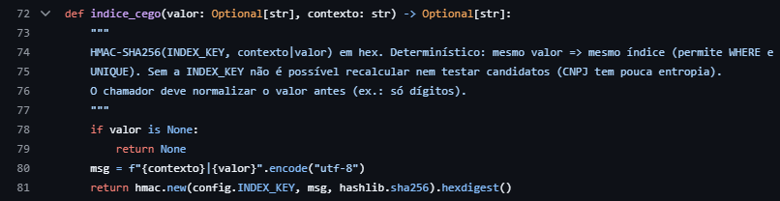
Fonte: Elaborado pelos autores.
Figura 25 - Coluna cnpj_idx com restrição UNIQUE e gatilho de normalização do CNPJ (backend/app/models/tecnico.py, L18 e L36-44)
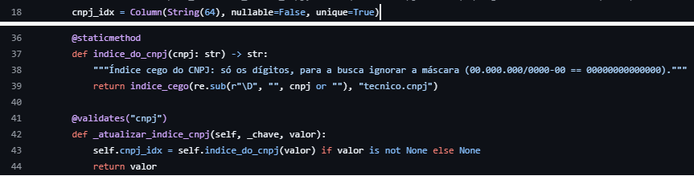
Fonte: Elaborado pelos autores.
Para as assinaturas manuscritas dos clientes, a função decodificar_assinatura (services/file_service.py, L249) decodifica o Base64 recebido e confere o SHA-256 informado pelo aparelho (L266). Em seguida, _analisar_imagem valida o conteúdo como PNG/JPEG e calcula o resumo assinatura_sha256 sobre os bytes originais em claro. Só então a função salvar_assinatura (Figura 26) cifra o conteúdo binário com cifrar_bytes(conteudo, contexto="arquivo.assinatura") e o envia como objeto .enc ao bucket privado. A rota pública /static foi integralmente removida, a leitura ocorre apenas por “/api/chamados/{id}/visitas/{v}/assinatura” (api/endpoints/chamados.py, Figura 27), que valida a autorização do usuário sobre a OS, decifra os bytes em memória (file_service.py, Figura 28) e entrega a imagem com cabeçalhos Cache-Control: private, no-store e X-Content-Type-Options: nosniff.
Figura 26 - Cifragem binária AES-256-GCM da assinatura manuscrita antes do envio ao bucket (backend/app/services/file_service.py, L275-283)
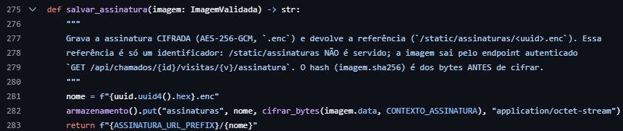
Fonte: Elaborado pelos autores.
Figura 27 - Endpoint autenticado para leitura e entrega segura da assinatura do cliente (backend/app/api/endpoints/chamados.py, L542-565)
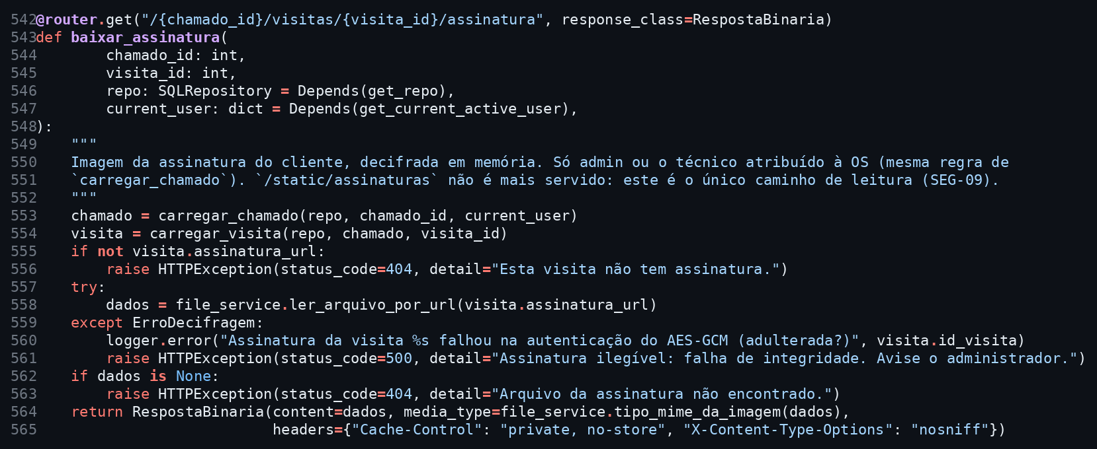
Fonte: Elaborado pelos autores.
Figura 28 - Decifragem em memória de objetos .enc na leitura de assinaturas (backend/app/services/file_service.py, L299)
Fonte: Elaborado pelos autores.
Por fim, a versão 0.7 do sistema estendeu a mesma cifragem aos dados de pessoa física que ainda permaneciam em claro. No cadastro de clientes, as colunas cliente.contato_principal_nome e cliente.contato_principal_telefone (models/cliente.py, Figura 29) passaram a usar o tipo TextoCifrado, enquanto o telefone comercial da empresa (pessoa jurídica) continua em claro por decisão de projeto. Na visita, o nome de quem assina (visita.nome_cliente_assinatura) juntou-se ao CPF já cifrado (Figura 22). A migração 0014_cifragem_contatos.sql converteu essas três colunas para TEXT, pois o valor enc1:<base64> é maior que o limite original, e os limites de 100 e 20 caracteres continuam validados nos esquemas antes da cifragem.
O registro de sincronização do aplicativo também foi coberto. Cada evento offline é gravado na tabela sync_evento com o seu payload original em JSONB, que podia conter o CPF e o nome do cliente digitados no aparelho. A função cifrar_payload (services/sync_service.py, Figura 30) passou a gravar uma cópia do payload em que as chaves documento_cliente e nome_cliente são cifradas em qualquer tipo de evento, inclusive nos rejeitados, sem alterar o valor original entregue ao processamento. Nesse caso o AAD é por linha, no formato sync_evento.<chave>|<client_event_id>, de modo que um valor cifrado copiado para outro evento ou para outra chave não decifra. Os registros já existentes foram cifrados pelo script scripts/cifrar_dados_existentes.py, com as opções --payload-sync e --verificar.
Figura 29 - Contato principal do cliente (pessoa física) cifrado em repouso com TextoCifrado (backend/app/models/cliente.py, L12-16)
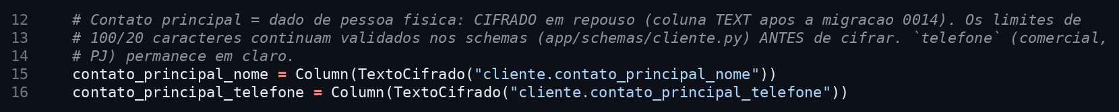
Fonte: Elaborado pelos autores.
Figura 30 - Chaves pessoais do payload de sincronização, AAD por linha e cifragem em cifrar_payload (backend/app/services/sync_service.py, L66-76 e L89-114)
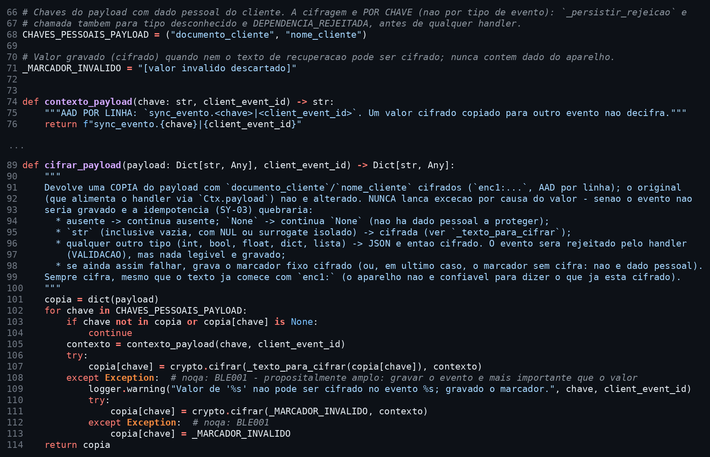
Fonte: Elaborado pelos autores.

4.3 Implementação do Pilar 3: Integridade de Arquivos, Selo da Visita e Autenticação
A garantia de integridade abrange cinco barreiras complementares distribuídas no código-fonte, todas utilizando comparação em tempo constante via hmac.compare_digest (Tabela 3):
Tabela 3 - Mecanismos de garantia de integridade, primitivas e implementação no código
Mecanismo | Primitiva | Implementação no Código | Comportamento de Segurança
Integridade de  Arquivos no Upload e Sync | SHA-256 (FIPS 180-4) | App: offline/hash.ts (L18, Figura 2), acoes.ts (L91, L295, Figura 3), sync.ts (L130, Figura 31).  Web: apiClient.ts (L40, Figura 6). API: file_service.py (L74-95, Figura 32) | Compara o hash calculado na origem com o hash  recalculado pela API.  Divergência aborta a  gravação com HTTP 422 (HASH_DIVERGENTE).
Selo Criptográfico da Visita | HMAC-SHA256 sobre JSON canônico | services/integridade_service.py (L77 na Figura 41, L136-167 na Figura 33, L206 na Figura 44),  services/visita_service.py (L425-431, Figura 34),  chamados.py (L488, Figura 35) | Sela dados imutáveis do atendimento e hashes das evidências, guarda cópia em log_acao, detecta edição direta no banco ou troca de arquivo.
Autenticidade de  Textos Cifrados | Tag GMAC de 128 bits (AES-GCM) | backend/app/core/crypto.py (L49-55, captura de  InvalidTag em  decifrar_bytes, Figura 36) | Qualquer alteração em enc1:... ou no arquivo .enc da assinatura  impede a decifragem e gera erro de integridade (HTTP 500).
Integridade de Token de Sessão | HMAC-SHA256 (JWT HS256, RFC 7519) | backend/app/core/security.py (L44  create_access_token, L56-63  decode_access_token, Figura 37) | Valida assinatura e  expiração (exp), rejeita algoritmo none,  reconsulta is_active e papel real no banco a cada requisição (SEG-01).
Proteção de Senhas | bcrypt com salt  aleatório | backend/app/core/security.py (L15, L25, L39, Figura 38),  api/endpoints/tecnicos.py (L96, L140, Figura 39) | Armazena apenas o hash irreversível, executa  verificação fictícia quando o e-mail não existe para mitigar enumeração por tempo (SEG-02).
Fonte: Elaborado pelos autores.

Figura 31 - Inclusão do resumo sha256 no formulário multipart de sincronização (frontend/src/offline/sync.ts, L130)
Fonte: Elaborado pelos autores.
Figura 32 - Recálculo de SHA-256 e comparação em tempo constante na recepção de arquivos (backend/app/services/file_service.py, L74-95)
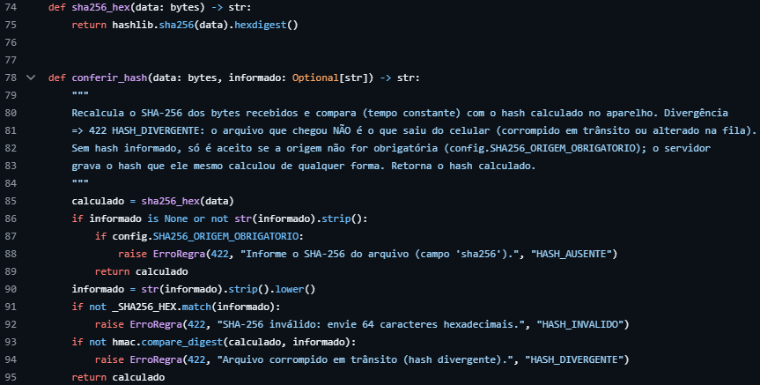
Fonte: Elaborado pelos autores.

Figura 33 - Funções de serialização canônica, cálculo HMAC-SHA256, selagem e resselagem (backend/app/services/integridade_service.py, L136-167)
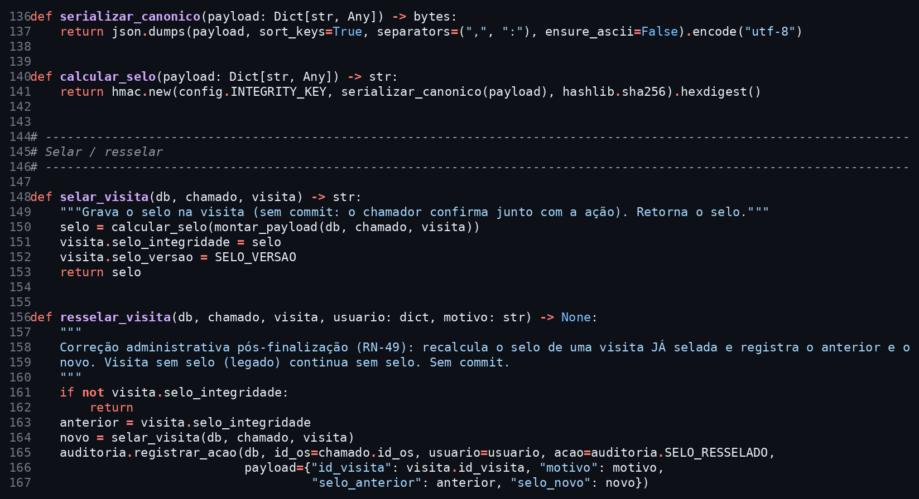
Fonte: Elaborado pelos autores.
Figura 34 - Selagem da visita e gravação redundante no log de auditoria ao finalizar atendimento (backend/app/services/visita_service.py, L425-431)
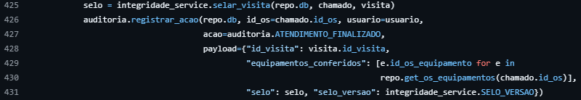
Fonte: Elaborado pelos autores.
Figura 35 - Endpoint administrativo para auditoria e verificação de integridade do chamado (backend/app/api/endpoints/chamados.py, L488-517)
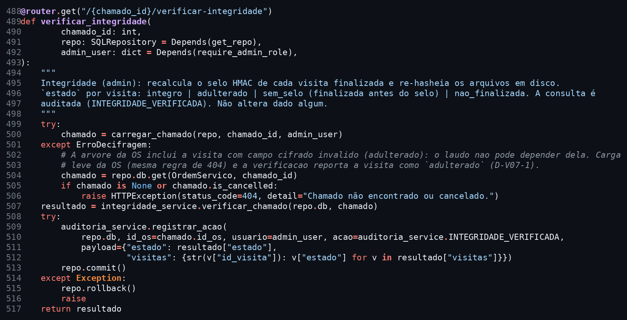
Fonte: Elaborado pelos autores.
Figura 36 - Verificação da tag GMAC de 128 bits e captura de InvalidTag em decifrar_bytes (backend/app/core/crypto.py, L49-55)
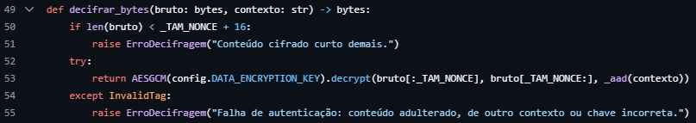
Fonte: Elaborado pelos autores.
Figura 37 - Emissão, assinatura HMAC e validação de tokens JWT em create_access_token e decode_access_token (backend/app/core/security.py, L44-53 e L56-63)
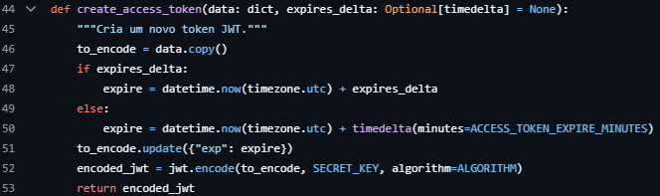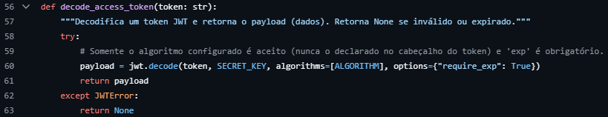
Fonte: Elaborado pelos autores.
Figura 38 - Hashing adaptativo de senhas com bcrypt e verificação fictícia contra enumeração (backend/app/core/security.py, L15-30 e L39-41)
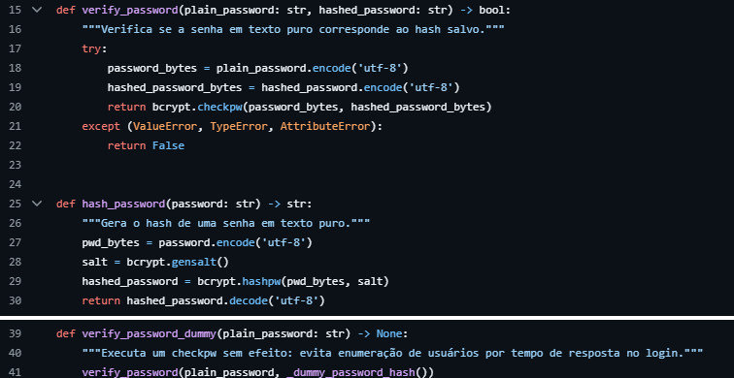
Fonte: Elaborado pelos autores.
Figura 39 - Aplicação de hash_password no cadastro de técnicos e na troca de senha pelo próprio usuário (backend/app/api/endpoints/tecnicos.py, L96 e L140)
Fonte: Elaborado pelos autores.

4.4 Mecânica Interna do Selo de Integridade da Visita
O selo de integridade ( services/integridade_service.py ) foi projetado segundo uma regra arquitetural estrita: somente entram no cálculo do selo os atributos que se tornam imutáveis no momento em que o técnico finaliza o atendimento em campo (Figura 40):
Figura 40 - Fórmula de cálculo do selo criptográfico de integridade da visita via HMAC-SHA256
Fonte: Elaborado pelos autores.
1. Montagem do Payload Imutável (montar_payload, Figura 41): Reúne identificadores ( id_os , id_visita , data_visita ), horários e quilometragem do deslocamento de ida ( km_inicio_ida , km_fim_ida , ida_inicio_em , ida_fim_em ), instantes de início e fim do atendimento, nome e CPF decifrados do cliente signatário, referência e assinatura_sha256 , além da lista ordenada de equipamentos da OS com seus números de série, timestamp conserto_salvo_em , defeitos, materiais utilizados e todas as fotos de serviço (defeito e conserto) acompanhadas de seus respectivos resumos SHA-256.
Figura 41 - Coleta dos atributos imutáveis da visita e hashes de fotos em montar_payload (backend/app/services/integridade_service.py, L77-116)
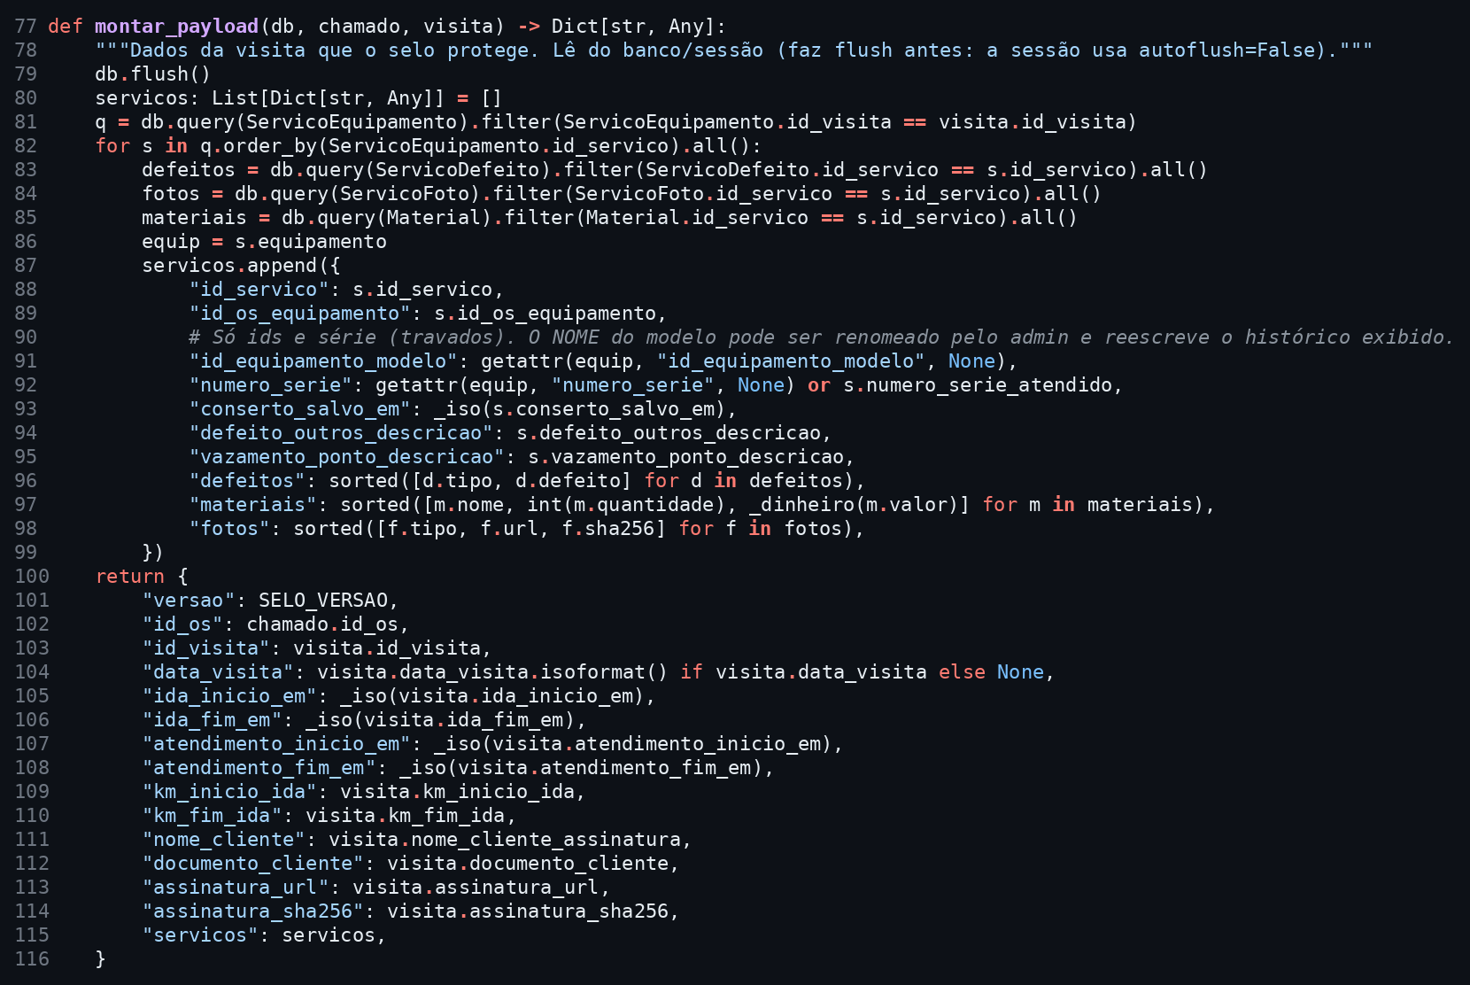
Fonte: Elaborado pelos autores.

2. Exclusão Deliberada de Campos Pós-Atendimento: Deslocamento de volta, km_total , valores e comprovantes de pedágio/frete e custo final ( custo_os ) ocorrem ou podem ser complementados entre o fim do atendimento no cliente e o término da viagem de volta do técnico. Incluí-los no selo geraria falsos positivos de adulteração durante o fluxo legítimo. Contudo, esses arquivos não ficam desprotegidos: seus resumos SHA-256 são gravados em comprovante.sha256 e visita.arquivos_sha256 e conferidos fisicamente na verificação.
3. Serialização Canônica e Dupla Persistência (integridade_service.py, Figura 42): O dicionário é serializado em UTF-8 via json.dumps(payload, sort_keys=True, separators=(",", ":"), ensure_ascii=False) , com datas normalizadas em UTC com microssegundos e valores monetários formatados com duas casas decimais. O HMAC resultante (64 caracteres hexadecimais) e a versão do esquema ( selo_versao = 1 ) são gravados em visita.selo_integridade e também copiados dentro de log_acao (ação ATENDIMENTO_FINALIZADO). Quando o administrador realiza uma correção autorizada de fotos ou materiais em OS Finalizada, a função resselar_visita (integridade_service.py, Figura 43) calcula o novo selo e registra em log_acao ( SELO_RESSELADO ) tanto o selo anterior quanto o novo.
Figura 42 - Serialização JSON canônica e cálculo do selo HMAC-SHA256 (backend/app/services/integridade_service.py, L136-141)
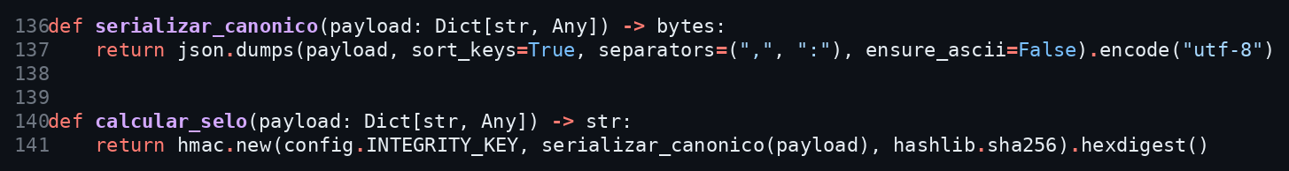
Fonte: Elaborado pelos autores.
Figura 43 - Recálculo auditado do selo em correções administrativas pós-finalização (backend/app/services/integridade_service.py, L156-167)
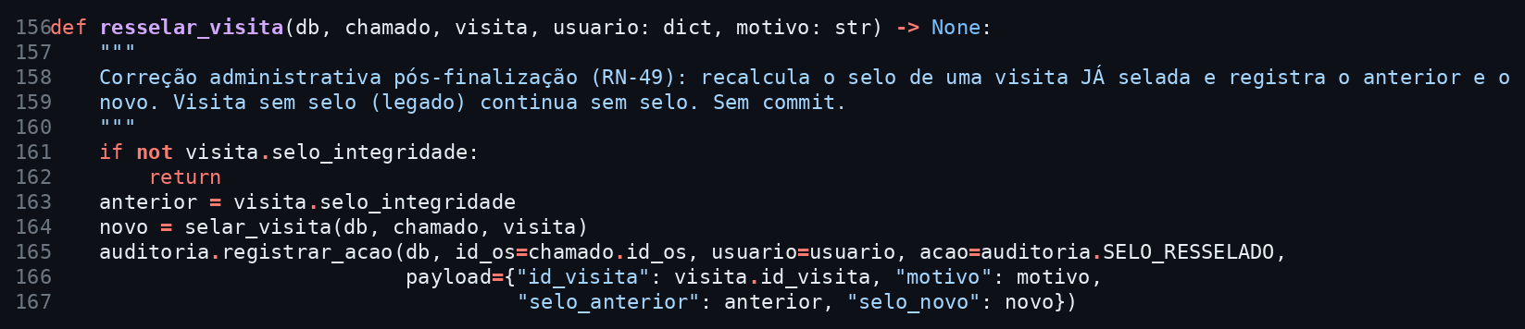
Fonte: Elaborado pelos autores.
4. Verificação Administrativa (verificar_visita, Figura 44): Acionada por GET /api/chamados/{id}/verificar-integridade (exclusiva para admin), a rotina recalcula o HMAC sobre o estado atual do banco, confronta o selo com o histórico de auditoria em log_acao (se visita.selo_integridade tiver sido apagado via SQL para simular uma visita antiga sem selo, acusa adulterado com motivo selo_removido) e lê cada arquivo no Supabase Storage recalculando seu SHA-256 (arquivos_da_visita, Figura 45 e _conferir_arquivo, Figura 46), reportando precisamente arquivo_divergente:<rotulo>, arquivo_ausente:<rotulo> ou arquivo_adulterado:assinatura. Desde a versão 0.7, uma coluna cifrada da visita cujo valor não decifra (texto em claro ou enc1: adulterado) também resulta em adulterado, com o motivo campo_cifrado_invalido:<coluna>, em vez de interromper o laudo com erro 500.
Figura 44 - Confronto do selo da visita com o registro de auditoria em verificar_visita (backend/app/services/integridade_service.py, L206-225)
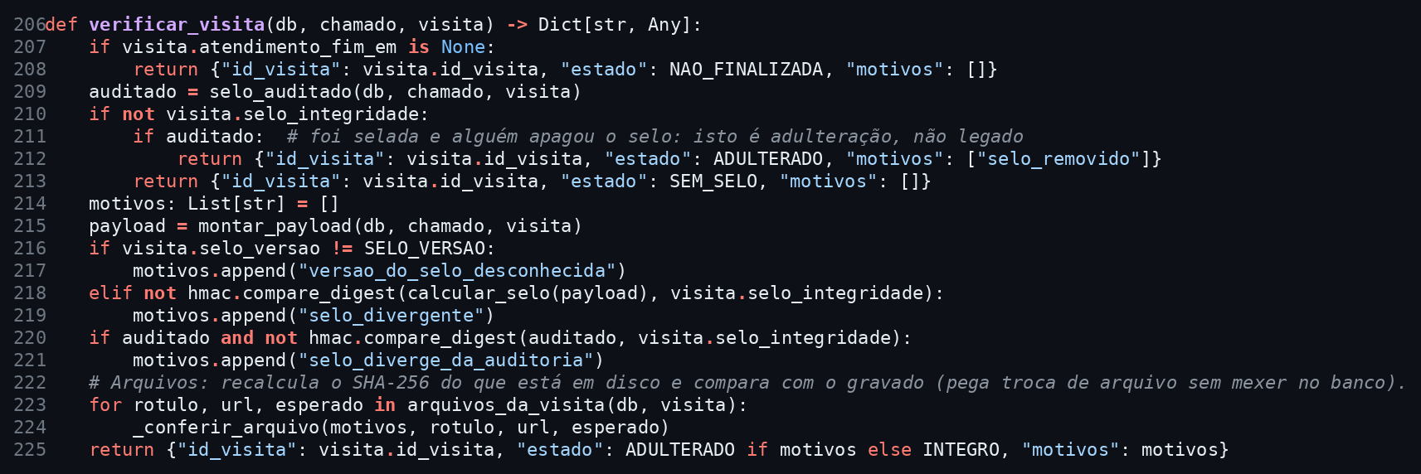
Fonte: Elaborado pelos autores.
Figura 45 - Listagem de todos os arquivos vinculados à visita para auditoria física de hash (backend/app/services/integridade_service.py, L119-133)
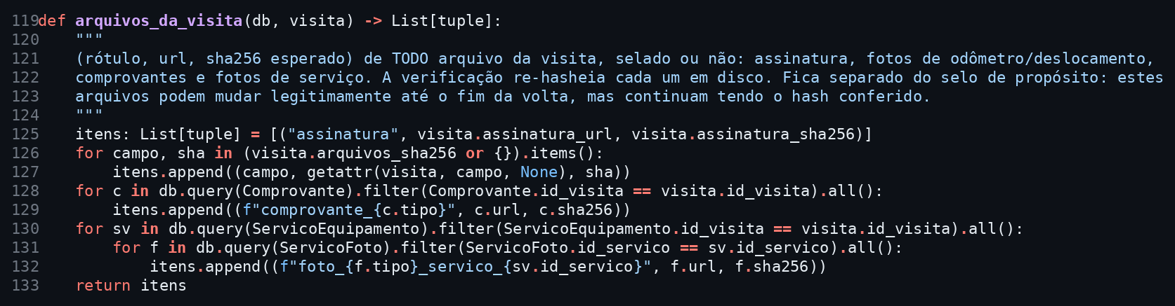
Fonte: Elaborado pelos autores.
Figura 46 - Verificação de existência, autenticidade e integridade SHA-256 de cada arquivo no Storage (backend/app/services/integridade_service.py, L174-185)
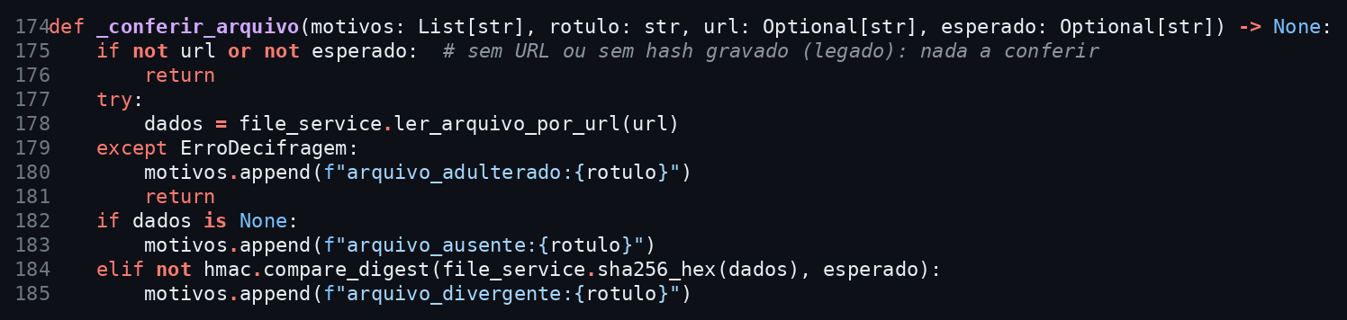
Fonte: Elaborado pelos autores.

5. Evidências de Testes e Verificações Práticas
A validação da solução combina uma suíte automatizada de 526 testes aprovados no backend, mais 2 marcados como falha esperada (xfail) para limites documentados (sendo 114 funções de teste dedicadas exclusivamente às garantias criptográficas de confidencialidade, integridade e armazenamento privado nos módulos test_cifragem_integridade.py, test_storage_privado.py e test_cifragem_v07.py), com verificações reais executadas contra a infraestrutura PostgreSQL e Supabase Storage do projeto entre 08/11/2026 e 12/11/2026.

5.1 Execução da Suíte Automatizada de Cifragem e Integridade
Para reproduzir a bateria de testes automatizados a partir do diretório backend/ com o ambiente virtual ativo, executa-se (Figura 47):
Figura 47 - Comando de execução da bateria automatizada de testes criptográficos via pytest
Fonte: Elaborado pelos autores.
A Tabela 4 documenta os principais testes automatizados implementados, indicando a função exata, a linha no arquivo de teste, o pilar validado e a evidência técnica comprovada.

Tabela 4 - Principais testes automatizados de confidencialidade e integridade e evidências comprovadas
Pilar | Função de Teste e Localização | Evidência Comprovada
Confidencialidade | test_cifrar_ida_e_volta_com_prefixo_e_nonce_diferente_a_cada_vez (test_cifragem_integridade.py L52, Figura 48) | Cifrar duas vezes o mesmo texto gera saídas enc1:... distintas (nonce aleatório de 96 bits) e ambas decifram para o valor original.
Confidencialidade | test_tecnico_e_gravado_cifrado_no_banco_e_lido_em_claro_pela_api (test_cifragem_integridade.py L88, Figura 49) | Consulta SQL crua confirma que CPF, CNPJ, telefone, banco, agência, conta e PIX estão com enc1: no banco e  cnpj_idx contém o HMAC, a API retorna os dados decifrados ao admin.
Confidencialidade | test_cpf_do_cliente_na_visita_fica_cifrado_no_banco  (test_cifragem_integridade.py L137, Figura 50) | Após finalizar-atendimento, a coluna visita.documento_cliente armazena exclusivamente texto cifrado AES-GCM.
Confidencialidade | test_assinatura_fica_cifrada_em_disco_e_nao_e_servida_por_static (test_cifragem_integridade.py L451, Figura 51) | O arquivo .enc não é uma imagem legível em repouso,  /static/assinaturas/* retorna 404, GET .../assinatura exige token autorizado (401/403 para  terceiros).
Confidencialidade | test_conexao_com_o_banco_exige_tls_no_postgres  (test_cifragem_integridade.py L502, Figura 52) | Valida a construção dos parâmetros sslmode=require / verify-full e o bloqueio de sslmode=disable com ENV=production.
Confidencialidade | test_ca_v07_1_finalizar_atendimento_por_sync_grava_payload_cifrado_e_o_handler_recebe_o_original (test_cifragem_v07.py L129) | O payload gravado em sync_evento guarda documento_cliente e nome_cliente apenas como enc1:, o processamento recebe os valores originais e o selo da visita permanece íntegro.
Confidencialidade | test_ca_v07_5_post_cliente_grava_contato_cifrado_a_api_devolve_em_claro_e_telefone_comercial_nao (test_cifragem_v07.py L553) | O nome e o telefone do contato principal são gravados como enc1: e devolvidos em claro pela API, enquanto o telefone comercial (PJ) permanece em claro.
Integridade | test_decifrar_falha_se_adulterado_se_de_outro_contexto_ou_sem_prefixo (test_cifragem_integridade.py L59, Figura 53) | Inverter 1 bit na tag GMAC, mover o texto cifrado para outra coluna (AAD distinto) ou gravar texto sem prefixo enc1: lança ErroDecifragem.
Integridade | test_upload_com_hash_correto_grava_sha256_e_hash_errado_da_422_sem_gravar_nada  (test_cifragem_integridade.py L166, Figura 54) | Upload com sha256 divergente é rejeitado com HTTP 422  (HASH_DIVERGENTE) sem persistir arquivo nem registro no banco.
Integridade | test_aad_por_linha_valor_trocado_entre_eventos_e_entre_chaves_nao_decifra (test_cifragem_v07.py L377) | Um valor cifrado do payload copiado para outro evento ou para outra chave não decifra (AAD por linha com o client_event_id).
Fonte: Elaborado pelos autores.

Figura 48 - Teste automatizado de aleatoriedade de nonce e reversibilidade da cifra AES-256-GCM (test_cifragem_integridade.py, L52-56)
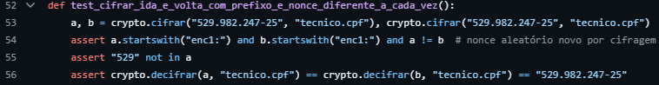
Fonte: Elaborado pelos autores.
Figura 49 - Teste de persistência cifrada de dados de técnicos no banco e leitura decifrada via API (test_cifragem_integridade.py, L88-101)
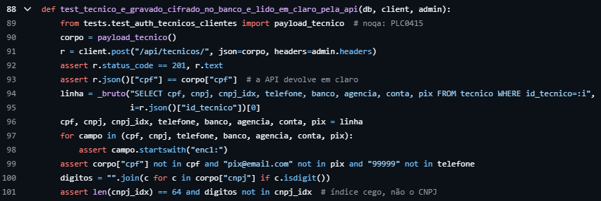
Fonte: Elaborado pelos autores.
Figura 50 - Teste de cifragem em repouso do CPF do cliente ao finalizar atendimento (test_cifragem_integridade.py, L137-142)
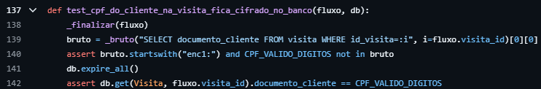
Fonte: Elaborado pelos autores.
Figura 51 - Teste de cifragem de arquivo de assinatura (.enc) e bloqueio da rota pública /static (test_cifragem_integridade.py, L451-457)
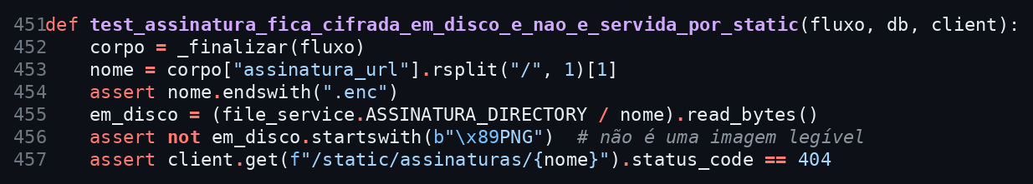
Fonte: Elaborado pelos autores.
Figura 52 - Teste de obrigatoriedade de TLS (require/verify-full) na conexão com o PostgreSQL (test_cifragem_integridade.py, L502-520)
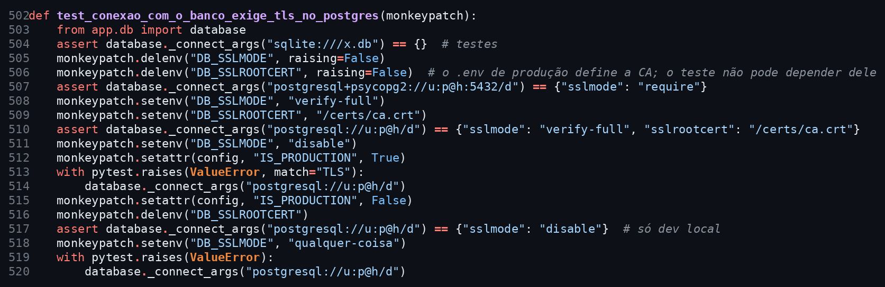
Fonte: Elaborado pelos autores.
Figura 53 - Teste de detecção de adulteração de tag GMAC, desvio de contexto (AAD) e ausência de prefixo (test_cifragem_integridade.py, L59-69)
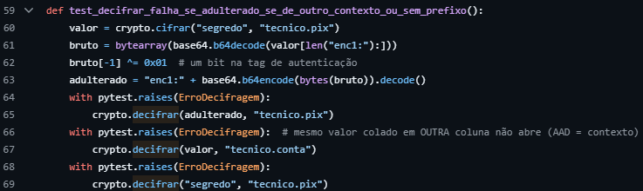
Fonte: Elaborado pelos autores.
Figura 54 - Teste de rejeição HTTP 422 (HASH_DIVERGENTE) em uploads com resumo SHA-256 inválido (test_cifragem_integridade.py, L166-186)
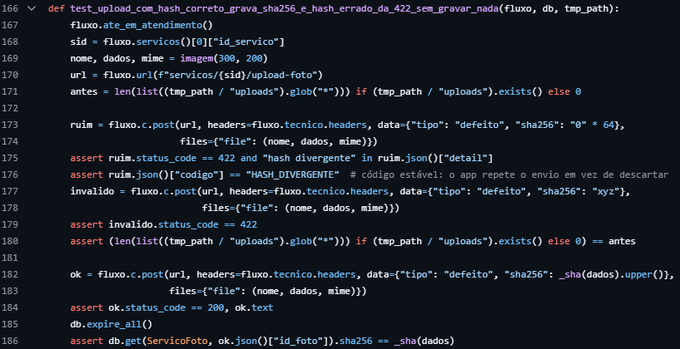
Fonte: Elaborado pelos autores.

5.2 Evidências de Verificação no Ambiente Supabase Real

Além da suíte automatizada, nove verificações práticas foram executadas contra o banco PostgreSQL, o Storage privado do Supabase e a API em execução (08 a 12/11/2026), compondo o roteiro de demonstração da apresentação:

1. Verificação do Canal TLS 1.3 com Validação de Certificado (verify-full): Executando o comando de inspeção da conexão ativa do SQLAlchemy/psycopg2 no diretório backend/ (Figura 55):
Figura 55 - Recusa de conexão sem TLS pelo servidor PostgreSQL do Supabase e conexão ativa da API com TLS 1.3 e verify-full
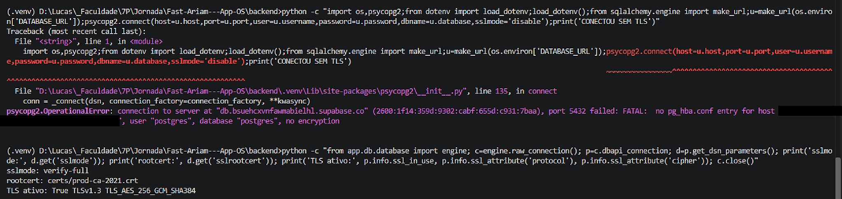
Fonte: Elaborado pelos autores.
A Figura 55 testa o canal entre a API e o banco nos dois sentidos. Na primeira execução, uma conexão forçada com sslmode=disable é recusada pelo próprio servidor PostgreSQL com a mensagem "no pg_hba.conf entry (...) no encryption", provando que o Supabase não aceita tráfego em claro de nenhum cliente. Na segunda, a conexão real da aplicação reporta sslmode: verify-full, o certificado raiz certs/prod-ca-2021.crt e TLS ativo com protocolo TLSv1.3 e suíte TLS_AES_256_GCM_SHA384, isto é, tráfego cifrado com AES-256-GCM e servidor autenticado pela autoridade certificadora do Supabase. O endereço IP do cliente foi ocultado.
No teste negativo correspondente, ao apontar DB_SSLROOTCERT para um certificado inválido ou inexistente, a conexão é imediatamente abortada pelo driver libpq com erro de verificação de certificado, comprovando a proteção ativa contra interceptação.
Figura 56 - Teste negativo: conexão abortada ao apontar DB_SSLROOTCERT para um certificado inexistente
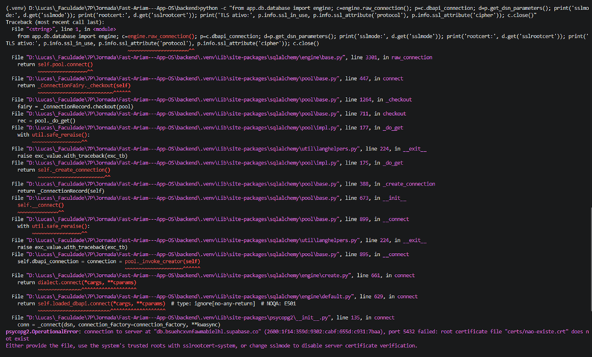
Fonte: Elaborado pelos autores.
A Figura 56 registra o teste negativo descrito acima. Com DB_SSLROOTCERT apontando para certs/nao-existe.crt, o driver libpq interrompe a conexão com a mensagem "root certificate file “certs/nao-existe.crt” does not exist" e informa que só conectaria se o arquivo fosse fornecido ou se a verificação fosse desativada. A aplicação, portanto, não recorre a uma conexão sem validação quando não consegue autenticar o servidor.

2. Inspeção dos Dados Cifrados em Repouso no Supabase: Após a aplicação do scripts/cifrar_dados_existentes.py, a consulta SQL direta às tabelas tecnico e visita no painel do Supabase confirmou zero valores em claro: todos os técnicos cadastrados e os CPFs de clientes nas visitas apresentam valores no formato enc1:<base64>, índices cnpj_idx preenchidos com 64 hexadecimais e as assinaturas convertidas para .enc, enquanto o painel administrativo exibe os valores normalmente após decifragem autenticada pela API.
Figura 57 - Consulta direta à tabela tecnico no Supabase com campos sensíveis cifrados (enc1:) e senhas armazenadas em bcrypt
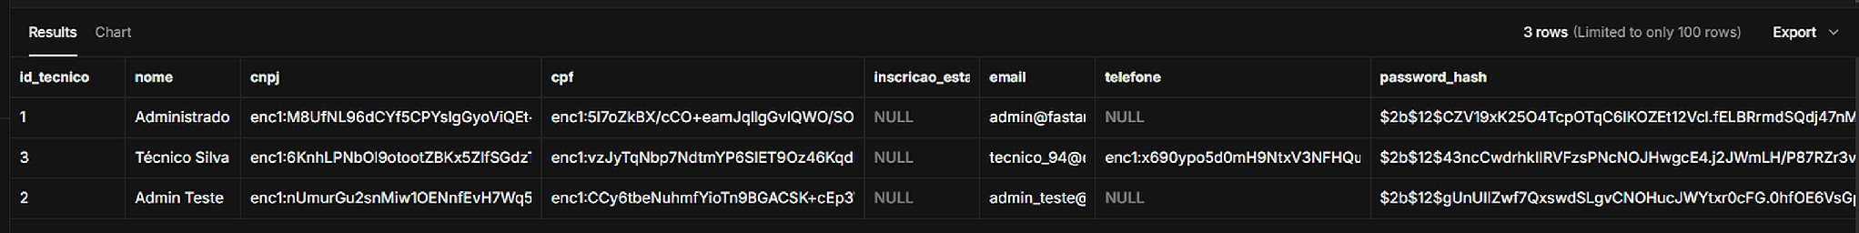
Fonte: Elaborado pelos autores.
A Figura 57 mostra a leitura direta da tabela tecnico pelo SQL Editor do Supabase, sem passar pela API. As colunas cnpj e cpf dos três técnicos, e telefone quando preenchido, aparecem exclusivamente no formato enc1:<base64>, ilegíveis sem a DATA_ENCRYPTION_KEY, enquanto nome e e-mail permanecem em claro por decisão de projeto. A coluna password_hash contém apenas hashes bcrypt ($2b$12$...), com salt e fator de custo 12, confirmando que nenhuma senha é armazenada.

3. Validação do Bucket Privado Supabase Storage: O script de verificação scripts/testar_storage.py obteve aprovação 6/6 contra o Supabase real (upload autenticado, download byte a byte idêntico, recusa de sobrescrita x-upsert: false, negação de URL pública, negação de leitura sem credencial e remoção).
Figura 58 - Sequência de acesso ao Storage privado: URL pública, requisição sem token, técnico de outra OS e administrador
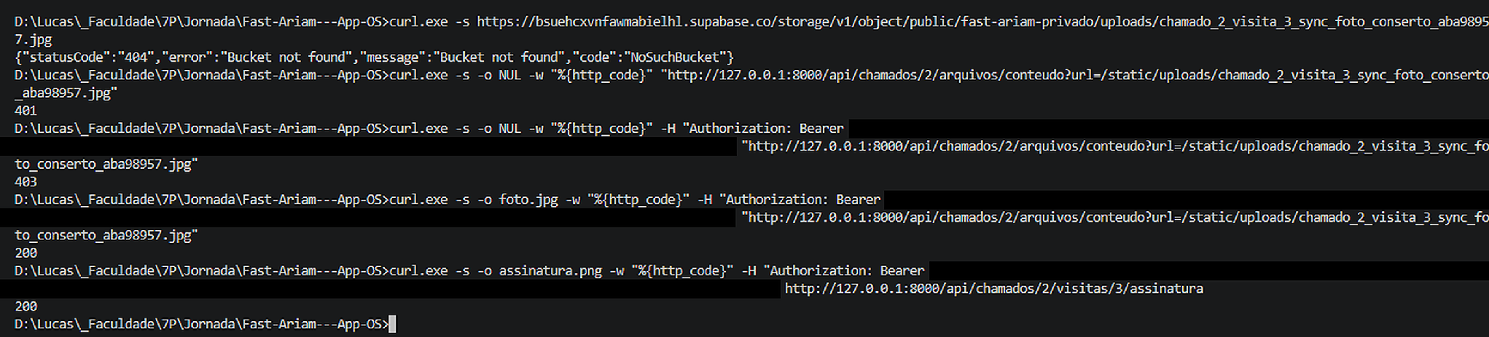
Fonte: Elaborado pelos autores.
A Figura 58 comprova o isolamento do armazenamento. O acesso direto pela URL pública do bucket retorna 404 (Bucket not found), pois o bucket fast-ariam-privado não é público. Pela API, a mesma foto retorna 401 sem token, 403 com o token de um técnico não atribuído à OS e 200 com o token do administrador, que também obtém a assinatura da visita 3 decifrada em memória (200). Os tokens JWT foram ocultados.

4. Simulação Prática de Adulteração e Detecção pelo Selo: Ao finalizar uma OS de teste e consultar GET /api/chamados/{id}/verificar-integridade, a API retorna {"estado": "integro", "motivos": []}. Ao alterar diretamente no painel SQL do Supabase a coluna km_fim_ida da visita e repetir a chamada, a API responde imediatamente {"estado": "adulterado", "motivos": ["selo_divergente"]}, registrando o evento INTEGRIDADE_VERIFICADA na tabela log_acao.
Figura 59 - Detecção de adulteração pelo selo HMAC-SHA256: alteração de km_fim_ida e remoção do selo
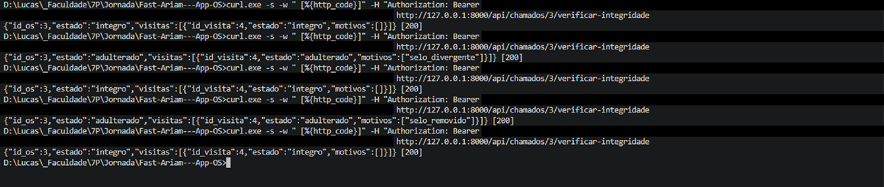
Fonte: Elaborado pelos autores.
A Figura 59 apresenta cinco chamadas consecutivas a /api/chamados/3/verificar-integridade sobre a visita 4, intercaladas com alterações feitas diretamente no banco. O estado inicial é integro; após somar 10 a km_fim_ida, a resposta passa a adulterado com motivo selo_divergente; ao restaurar o valor, volta a integro, o que evidencia que o HMAC é determinístico; ao anular selo_integridade, a API acusa adulterado com motivo selo_removido, graças à cópia do selo em log_acao; restaurado o selo, retorna integro. Os tokens JWT foram ocultados.

5. Verificação do HSTS em Canal HTTPS: Com a API executando em ENV=production e exposta por um túnel HTTPS da Cloudflare, os cabeçalhos de resposta foram inspecionados com curl (Figura 60):
Figura 60 - Cabeçalho Strict-Transport-Security nas respostas da API via HTTPS e diretamente na porta local
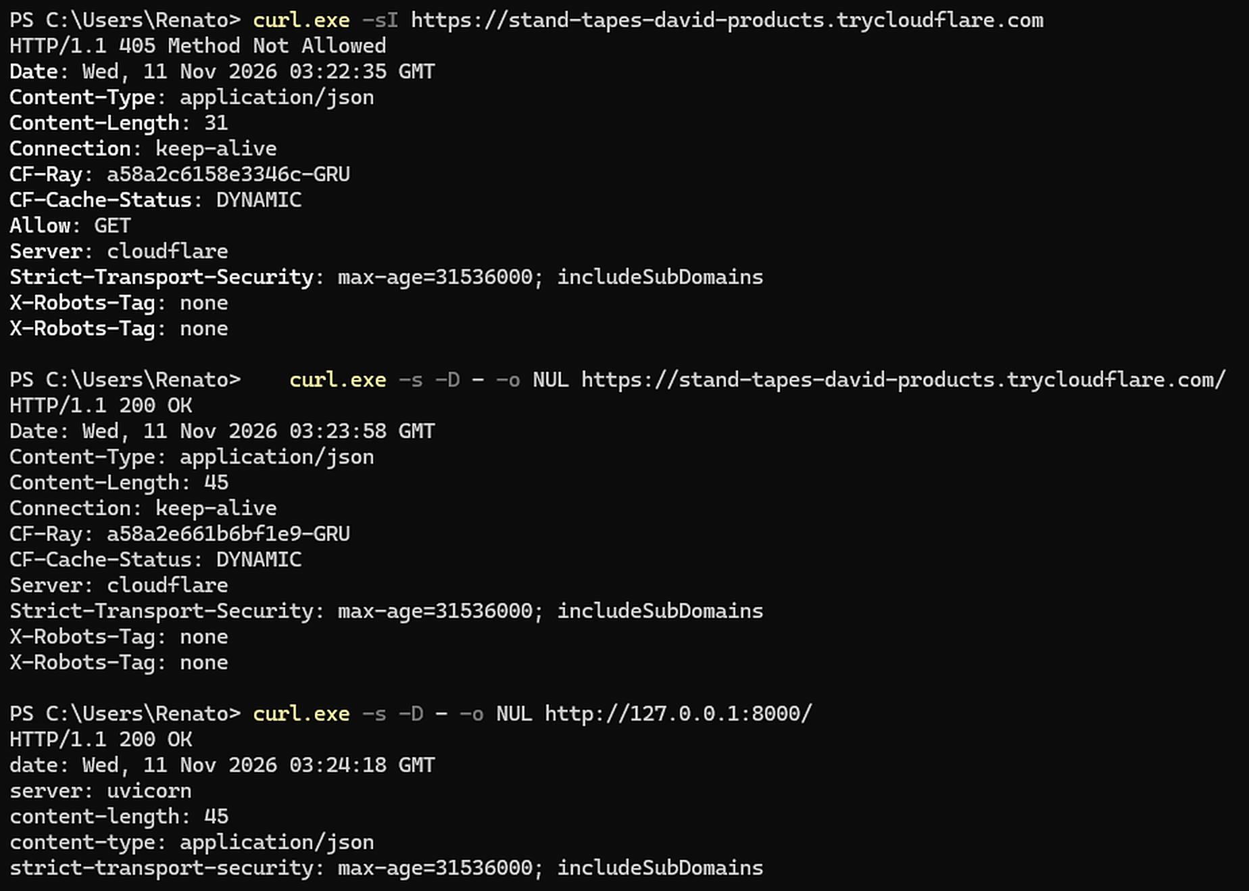
Fonte: Elaborado pelos autores.
A Figura 60 reúne três requisições. As duas primeiras, feitas pelo endereço HTTPS público, retornam o cabeçalho Strict-Transport-Security: max-age=31536000; includeSubDomains tanto em uma resposta de erro (405, método HEAD) quanto em uma resposta bem-sucedida (200). A terceira, feita diretamente em http://127.0.0.1:8000, exibe o mesmo cabeçalho com server: uvicorn, comprovando que ele é gerado pelo middleware da própria aplicação (main.py) e não acrescentado pelo intermediário. O endereço do túnel era temporário e já foi desativado.

6. Rejeição de Token JWT Adulterado: Um token válido de técnico teve o campo role alterado de tecnico para admin, mantendo a assinatura original, e foi reenviado à API (Figura 61):
Figura 61 - Tentativa de escalonamento de privilégio por adulteração do payload do JWT, rejeitada pela verificação HMAC-SHA256
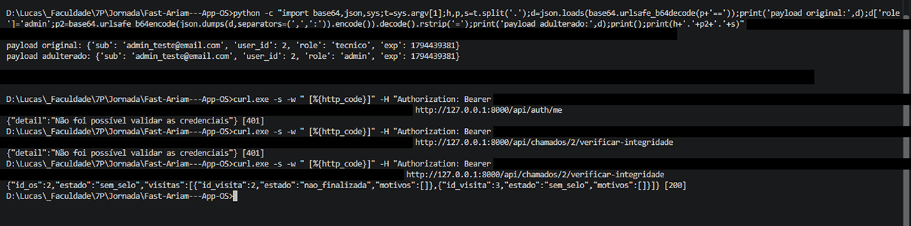
Fonte: Elaborado pelos autores.
Na Figura 61, o payload original (role: tecnico) e o adulterado (role: admin) são exibidos antes do reenvio. As requisições com o token adulterado a /api/auth/me e à rota administrativa verificar-integridade retornam 401 ("Não foi possível validar as credenciais"), pois o HMAC-SHA256 recalculado com a SECRET_KEY não confere com a assinatura recebida. O token ainda estava dentro do prazo de validade (exp), o que descarta a expiração como causa. Como contraprova, a mesma rota responde 200 ao token legítimo do administrador. Os tokens foram ocultados.

7. Rejeição de Upload com Resumo SHA-256 Divergente: Em uma OS de teste em andamento, um comprovante foi enviado com um valor de sha256 que não corresponde ao arquivo (Figura 62):
Figura 62 - Recusa de upload com resumo SHA-256 divergente (HTTP 422, HASH_DIVERGENTE)
Fonte: Elaborado pelos autores.
A Figura 62 mostra o envio de foto.jpg com um sha256 composto apenas de zeros. A API recalcula o SHA-256 dos bytes recebidos, constata a divergência e responde 422 com o código HASH_DIVERGENTE ("Arquivo corrompido em trânsito"), recusando o arquivo antes de qualquer gravação no Storage ou no banco. O token JWT foi ocultado.

8. Detecção de Texto Cifrado Adulterado (Tag GMAC): Um único caractere do CPF cifrado do técnico de teste foi alterado diretamente no banco, preservando o prefixo enc1:, e o registro foi consultado pela API e pelo aplicativo (Figuras 63 e 64):
Figura 63 - Leitura de registro com texto cifrado adulterado (HTTP 500) e leitura após a restauração do valor original (HTTP 200)
Fonte: Elaborado pelos autores.
Na Figura 63, a primeira consulta a /api/tecnicos/2 retorna 500: a tag de autenticação de 128 bits do AES-GCM não confere e a decifragem é abortada (ErroDecifragem), sem que nenhum dado corrompido seja entregue. Após a restauração do valor cifrado original, a mesma consulta retorna 200 com o CPF e o CNPJ decifrados. O token JWT foi ocultado.
Figura 64 - Login do técnico bloqueado no aplicativo enquanto o registro cifrado estava adulterado
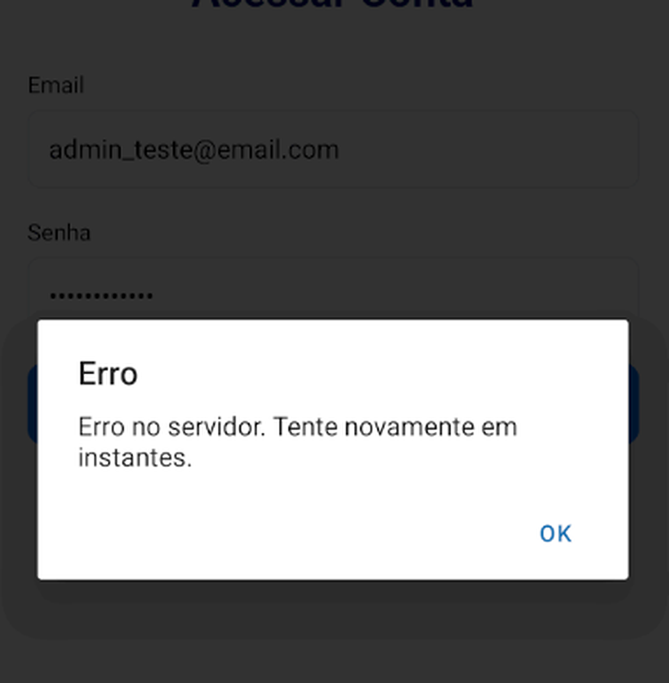
Fonte: Elaborado pelos autores.
A Figura 64 mostra o efeito no aplicativo: com o registro adulterado, o login do técnico falha com erro no servidor, pois o cadastro é decifrado a cada autenticação. O sistema adota comportamento de falha segura (fail-closed), interrompendo o uso em vez de aceitar um dado cuja integridade não pode ser comprovada.
9. Inspeção dos Dados Pessoais de Clientes Cifrados (versão 0.7): Após a aplicação da migração 0014_cifragem_contatos.sql e a execução do script scripts/cifrar_dados_existentes.py com as opções --payload-sync e --verificar, a tabela cliente foi consultada diretamente no SQL Editor do Supabase (Figura 65):
Figura 65 - Consulta direta à tabela cliente no Supabase com o nome e o telefone do contato principal cifrados (enc1:)
Fonte: Elaborado pelos autores.
A Figura 65 mostra que as colunas contato_principal_nome e contato_principal_telefone aparecem exclusivamente no formato enc1:<base64>, sem nenhum trecho legível do nome ou do número, embora o painel administrativo continue exibindo os valores normalmente, pois a API os decifra na leitura. A conferência pelo modo --verificar do script, que apenas lê o banco, confirma que não restou valor em claro nas colunas cobertas nem no payload de sync_evento.

6. Análise Crítica, Limites Declarados e Riscos Residuais

Em conformidade com as boas práticas de engenharia de segurança, o projeto documenta explicitamente os limites do modelo de ameaças implementado.
Integridade (Pilar 3) não equivale a Não Repúdio Criptográfico (Pilar 4): O selo HMAC SHA256 utiliza uma chave simétrica (INTEGRITY_KEY) conhecida pelo servidor da API, provando que o registro não foi alterado por terceiros após o fechamento, mas não constituindo assinatura digital assimétrica individual. Da mesma forma, a assinatura do cliente desenhada na tela do celular é uma imagem manuscrita cifrada (assinatura eletrônica simples), e não um certificado digital ICP-Brasil ou par de chaves assimétricas exclusivas do signatário.
Escopo do AAD por Coluna e não por Linha: O AAD do AES-256-GCM vincula o texto cifrado a tabela.coluna (ex.: tecnico.cpf), mas não à chave primária da linha (id_tecnico), pois no momento da cifragem pelo ORM em um INSERT o identificador autoincremental ainda não foi gerado pelo banco. Na tabela visita, a troca de um CPF cifrado entre duas visitas é detectada pelo selo de integridade, na tabela tecnico, essa troca entre linhas da mesma coluna decifraria sem erro. O mesmo limite vale para as colunas de contato do cliente: a troca de colunas é detectada, mas a troca entre dois clientes não. No payload de sync_evento, por outro lado, o AAD inclui o identificador do evento (sync_evento.<chave>|<client_event_id>), pois o identificador já existe antes da gravação, e a troca entre linhas falha na decifragem.
Hash Calculado na Fila Offline do Aparelho: O resumo SHA-256 calculado na captura e o arquivo de imagem aguardam envio dentro do mesmo sandbox privado do aplicativo Android. Esse controle detecta integralmente corrupção de arquivo na memória flash ou em trânsito pela rede móvel, mas não impede um atacante que possua acesso root ao aparelho físico de alterar simultaneamente a foto e o hash no SQLite local antes do envio.
Exclusão Simultânea por Administrador de Banco de Dados: A segunda cópia do selo em log_acao detecta a remoção de visita.selo_integridade, contudo, um invasor com privilégio de escrita irrestrita no PostgreSQL poderia apagar ou alterar simultaneamente a linha da visita e as linhas de log_acao (embora continue impedido de forjar um novo selo válido sem a INTEGRITY_KEY mantida fora do banco).
Proteção de Fotos Comprobatórias vs. Assinaturas: Enquanto as assinaturas manuscritas são cifradas na camada de aplicação (.enc), as fotos de defeito, conserto, odômetro e comprovantes são armazenadas em seu formato original dentro do bucket privado do Supabase, protegidas pela criptografia em repouso da plataforma, pela ausência de acesso público e pela verificação de autorização por OS na API.
Dados Mantidos em Claro e Cópias Anteriores: Por decisão de projeto, permanecem em claro os dados comerciais da empresa cliente (razão social, código, endereço e telefone comercial), o nome e o e-mail do técnico (usados para login e exibição) e os textos livres digitados nas OS. No aparelho, o cache e a fila offline do aplicativo guardam os dados em claro dentro do sandbox privado do Android até a sincronização. Além disso, backups do banco gerados antes da migração 0014 ainda contêm os contatos, os nomes de signatários e os payloads de sincronização em claro, e devem ser descartados ou protegidos à parte.

7. Referências Normativas e Científicas

Barker, E. (2020). NIST Special Publication 800-57 Part 1 Revision 5: Recommendation for Key Management: Part 1 – General. Gaithersburg, MD: National Institute of Standards and Technology (NIST)^{[1][5]}. Disponível em: https://nvlpubs.nist.gov/nistpubs/specialpublications/nist.sp.800-57pt1r5.pdf. Acesso em: 07-11-2026.
Dworkin, M. (2007). NIST Special Publication 800-38D: Recommendation for Block Cipher Modes of Operation: Galois/Counter Mode (GCM) and GMAC. Gaithersburg, MD: National Institute of Standards and Technology (NIST)^{[1][6]}. Disponível em: https://nvlpubs.nist.gov/nistpubs/Legacy/SP/nistspecialpublication800-38d.pdf. Acesso em: 07-11-2026.
Hodges, J., Jackson, C., & Barth, A. (2012). RFC 6797: HTTP Strict Transport Security (HSTS). Internet Engineering Task Force (IETF)^{[1][7]}. Disponível em: https://www.rfc-editor.org/info/rfc6797/. Acesso em: 07-11-2026.
Jones, M., Bradley, J., & Sakimura, N. (2015). RFC 7519: JSON Web Token (JWT). Internet Engineering Task Force (IETF)^{[2][8]}. Disponível em: https://www.rfc-editor.org/info/rfc7519/. Acesso em: 07-11-2026.
Krawczyk, H., Bellare, M., & Canetti, R. (1997). RFC 2104: HMAC: Keyed-Hashing for Message Authentication. Internet Engineering Task Force (IETF)^{[2][9]}. Disponível em: https://www.rfc-editor.org/info/rfc2104. Acesso em: 07-11-2026.
NIST (2001). Federal Information Processing Standards Publication (FIPS PUB) 197: Advanced Encryption Standard (AES). Gaithersburg, MD: National Institute of Standards and Technology^{[2][10]}. Disponível em: https://nvlpubs.nist.gov/nistpubs/fips/nist.fips.197.pdf. Acesso em: 07-11-2026.
NIST (2008). Federal Information Processing Standards Publication (FIPS PUB) 198-1: The Keyed-Hash Message Authentication Code (HMAC). Gaithersburg, MD: National Institute of Standards and Technology^{[2][11]}. Disponível em: https://nvlpubs.nist.gov/nistpubs/fips/nist.fips.198-1.pdf. Acesso em: 07-11-2026.
NIST (2015). Federal Information Processing Standards Publication (FIPS PUB) 180-4: Secure Hash Standard (SHS). Gaithersburg, MD: National Institute of Standards and Technology^{[3][12]}. Disponível em: https://nvlpubs.nist.gov/nistpubs/fips/nist.fips.180-4.pdf. Acesso em: 07-11-2026.
PostgreSQL Global Development Group (2026). PostgreSQL 16 Documentation: Chapter 34 — libpq – C Library, Section 34.19: SSL Support (sslmode=verify-full). Documentação Oficial do PostgreSQL^{[3]}. Disponível em: https://www.postgresql.org/docs/current/libpq-ssl.html. Acesso em: 07-11-2026.
Provos, N., & Mazières, D. (1999). A Future-Adaptable Password Scheme. In Proceedings of the 1999 USENIX Annual Technical Conference (FREENIX Track) (pp. 81–91). Monterey, CA: USENIX Association^{[3][13]}. Disponível em: https://www.usenix.org/legacy/event/usenix99/provos/provos.pdf. Acesso em: 07-11-2026.
Python Cryptographic Authority — PyCA (2026). cryptography Documentation: Authenticated Encryption — AESGCM (cryptography.hazmat.primitives.ciphers.aead). Documentação Oficial da Biblioteca^{[4][14]}. Disponível em: https://cryptography.io/en/latest/hazmat/primitives/aead/#cryptography.hazmat.primitives.ciphers.aead.AESGCM. Acesso em: 07-11-2026.
Rescorla, E. (2018). RFC 8446: The Transport Layer Security (TLS) Protocol Version 1.3. Internet Engineering Task Force (IETF)^{[4][15]}. Disponível em: https://www.rfc-editor.org/info/rfc8446/. Acesso em: 07-11-2026.

